ДЕПАРТАМЕНТ ОБРАЗОВАНИЯ АДМИНИСТРАЦИИ Г. САРОВ
П Р И К А З
__23.01.2013__ № ____1_____
г. Саров Нижегородской области
┌ ┐
Об утверждении плана мероприятий
по подготовке к проведению государственной (итоговой) аттестации выпускников 9 классов общеобразовательных учреждений, освоивших основные образовательные программы, в 2012-2013 учебном году

В целях организованного проведения государственной (итоговой) аттестации выпускников 9 классов общеобразовательных учреждений, освоивших основные образовательные программы, в 2012-2013 учебном году и в соответствии с планом работы Департамента образования Администрации г.Саров (далее – Департамент) на 2012-2013 учебный год
п р и к а з ы в а ю:
1. Утвердить план мероприятий Департамента по подготовке к проведению государственной (итоговой) аттестации выпускников 9 классов общеобразовательных учреждений, освоивших основные образовательные программы, в 2012-2013 учебном году (Приложение 1).
2. Директорам общеобразовательных учреждений:
2.1. Обеспечить выполнение плана мероприятий в установленные сроки.
2.2. Внести необходимые изменения (дополнения) в планы работы своих учреждений по подготовке к проведению государственной (итоговой) аттестации выпускников 9 классов 2013 года.
  - Ознакомить всех участников образовательного процесса с планом мероприятий.
3. Заместителю директора Департамента В.Г.Мухину разместить план мероприятий на сайте Департамента.
4. Контроль исполнения настоящего приказа возложить на М.В.Жаркову, заместителя директора Департамента.
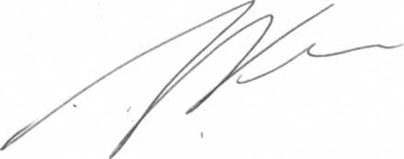
И.о.директора И.Л.Кочанков

Рассылка:
Во все общеобразовательные учреждения (кроме ЦО и интерната №9);
М.В.Жарковой
В.Г.Мухину
Л.В.Смирновой
О.А.Королевой

Согласовано
Заместитель директора Департамента образования М.В.Жаркова

Исполнитель
Ведущий специалист Департамента образования Л.В.Смирнова

